 | Instituto Português do Desporto e Juventude  Programa de Ocupação de Tempos Livres - Longa Duração  Formulário de candidatura  - Promotor – | 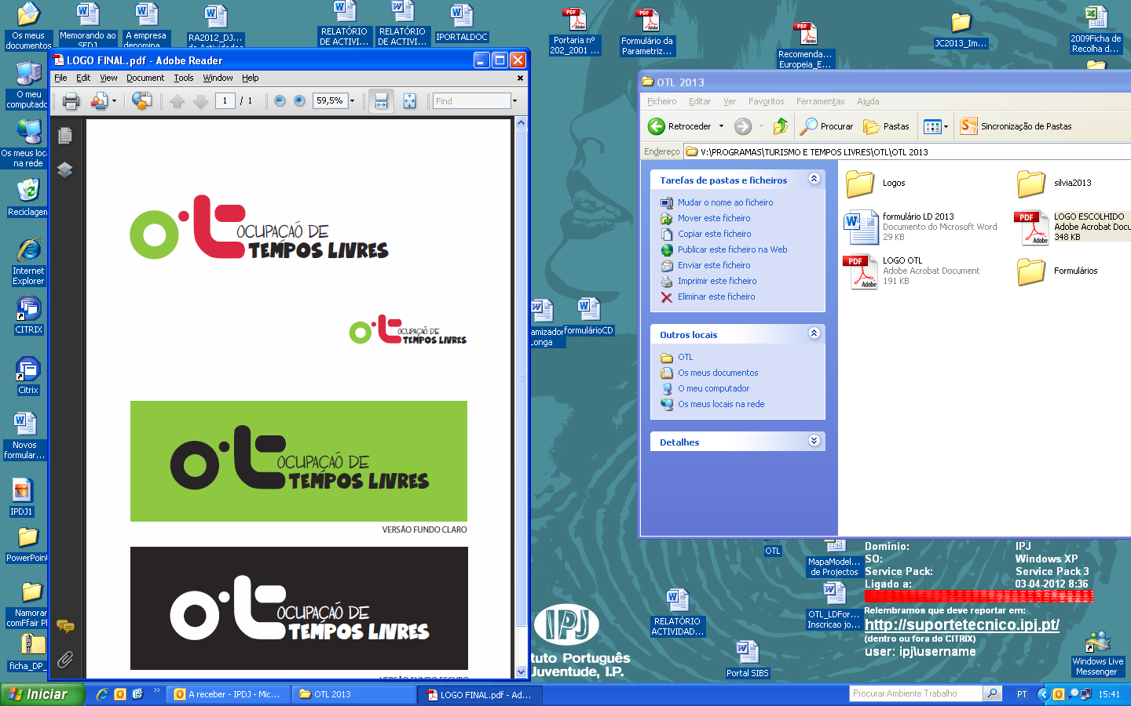

ano 2016
A preencher pelos Serviços do IPDJ  Direção Regional de: ___________ __________________  Data de entrada: ____/_____/____  Entrada nº: _________________  Assinatura: _________________  Aprovado: | Período: ___/____/____ a ____/____/____  Concelho: ____________________________  Distrito: ______________________________
   | Sim |  | Não

- IDENTIFICAÇÃO Dos Promotores/Parceiros

 | Jovem Dinamizador/a |  | Entidade Promotora
  - O Promotor do Projeto é

  - Identificação do/a Jovem Dinamizador/a

Nome:

Morada:

Cód. Postal: |  |  |  |  |  |  |  |  | Localidade:

Concelho: |  | Distrito:

Telefone: |  | ou: |  | Fax: |  | e-mail:

Número de Identificação Fiscal (NIF):

Número de Identificação Bancária (NIB):

Número de cartão cidadão ou outro doc. Identificação

Data de nascimento ____ /____ /____ Idade _______

1.2.1 Situação face ao emprego

Desempregado;

À procura do primeiro emprego;

Empregado .

  - Tipologia da Entidade (Promotora ou Parceira):

Associações juvenis inscritas no Registo Nacional de Associativismo Jovem (RNAJ);

Clubes Desportivos, Associações de Modalidade e Federações Desportivas);

Organizações Não-Governamentais;

Instituições Particulares de Solidariedade Social (IPSS), Misericórdias e Mutualidades;

Câmaras Municipais;

Juntas de Freguesia;

Entidades Privadas com fins lucrativos

Outras entidades privadas sem fins lucrativos. Qual?

1.4. Identificação da Entidade (Parceiro e ou Promotor)

Nome:

Morada:

Cód. Postal: |  |  |  |  |  |  |  |  | Localidade:

Concelho: |  | Distrito:

Telefone: |  | ou: |  | Fax: |  | e-mail:

Número de Identificação Fiscal (NIF):

- IDENTIFICAÇÃO/CarACteristicas DO PROJETO

2.1.Designação ________________________

2.2. Duração ___/____/____ a ____/____/____ (dd.mm.aaaa)

2.3. Número de horas (total) ____

2.4. Horário ___:____as ____:____

2.5. Áreas de intervenção

 | Empreendedorismo |  | Investigação |  | Associativismo

 | Sociocultural |  | Criativa |  | Desenvolvimento agrícola

Outra de reconhecido interesse. Qual?___________________

2.6. Local de Realização (preencher em caso de não ser igual ao ponto 1.3)

Nome:

Morada:

Cód. Postal: |  |  |  |  |  |  |  |  | Localidade:

2.7. Identifique, em documento em anexo, os seguintes elementos do projeto

2.7.1 Objetivos
2.7.2 Cronograma do projeto
2.7.3.Impacte esperado do projeto
2.7.4.Metodologias de avaliação do projeto

2.8.Caso seja uma entidade promotora responda por favor à seguinte questão:

2.8. 1. Classifique em termos percentuais o envolvimento do/a jovem na conceção do projeto (coloque uma cruz na opção correta):

20% | 40% | 60% | 80% | 100%

NOTA: É necessário o envio do curriculum vitae do/a jovem dinamizador/a. O curriculum deve conter experiência comprovada na área de ocupação do projeto.

3. Termo de responsabilidade

Se este projeto for aceite, comprometo-me a:
- Cumprir as obrigações recorrentes do Regulamento do Programa;
- Receber visitas de acompanhamento de representantes do Instituto Português do Desporto e Juventude;
- Comunicar, atempadamente, qualquer alteração do projeto;
- Enviar a assiduidade, dos/as jovens à Direção Regional do IPDJ, I.P;
- Enviar o relatório, no prazo de 20 dias úteis, após a conclusão do projeto.
- Publicitar de forma visível, o apoio do Programa OTL e do IPDJ ao projeto.

Assinaturas
 | Representante legal e carimbo
Jovem Dinamizador/a | Entidade Promotora | Entidade Parceira

 |  |  | Data: |  | / |  | / 2016

Formulário para preencher, imprimir, assinar e remeter, nos termos do art.º 12º do Regulamento do Programa OTL, às Direções Regionais do IPDJ, I.P.

